МКОУ «Ново-Дмитриевская СОШ»

ОТЧЁТ

о проделанной работе по проведению мероприятий по реализации положений Республиканской Акции ко Дню Защитника Отечества ''Армейский чемоданчик''.

Цель и Задачи проведения мероприятий Акции ''Армейский чемоданчик'':

1. Приобщения школьников к изучению традиций и истории защиты Отечество на примере своей семьи;
2. Ознакомление школьников с историей выполнения воинского долга членами своей семьи;
3. Ознакомление школьников с предметами (дембельскими альбомами, чемоданами и т.д) связанных с происхождением воинской службы в ВС;
4. Показать значение и роль защитника Отечества в истории нашей на примере своей семьи и связанных с этим традиции.

Классными руководителями были собраны дембельские, солдатские фляги, котелки, чемоданы и проведены занятия с классными коллективами. В коридоре школы была организована выставка ’'Армейский чемоданчик'‘, где были размещены все собранные предметы (альбомы, чемоданы), представители которых рассказывали школьникам об истории прохождения своей военной службы.
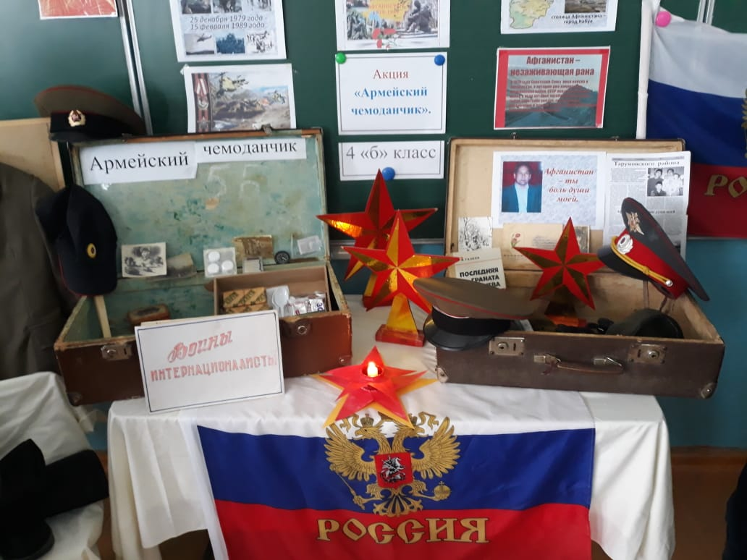

Зам директора по ВР Манапова К.Т.

